Интересные и полезные ссылки
https://www.youtube.com/watch?v=XBf_XzXQQS8 Создание и настройка IntelliJ Idea с нуля
https://javastudy.ru/frameworks/ !!!!!
https://webformyself.com/vse-chto-dolzhny-znat-razrabotchiki-o-figma/ !!!! Figma для разработчиков
https://beginnersbook.com/java-tutorial-for-beginners-with-examples/ !!!! Java для начинающих
https://javarush.com/groups/posts/3948-kofe-breyk-165-paketih-na-jazihke-java-potokobezopasnihe-metodih-dlja-nachinajujshikh потокобезопасные методы в Java! (и немного о пакетах)

О пакетах в Java
https://www.youtube.com/watch?v=uMtr9Zk_tgc Как создать пакеты
https://www.youtube.com/watch?v=LCgUrANJbQk Индия
https://www.youtube.com/watch?v=OJZrkoR7i88 Индия
https://proglang.su/java/packages
https://ru.hexlet.io/courses/java_101/lessons/java_packages/theory_unit
https://www.tutorialspoint.com/java/java_packages.htm

Лекция Java № 18 – Пакеты в Java
Оглавление
18.1 Определение и необходимость использования пакетов 2
18.2 Создание пакета 4
18.2.1 Создание интерфейса в пакете 4
18.2.2 Создание в пакете основной программы, использующей интерфейс 5
18.2.3 Особенности вызова пакетов 7
18.2.4 Создание иерархии пакетов в Java и структура директории пакетов 7

18.1 Определение и необходимость использования пакетов
Пакеты – это группировка связанных типов (классы, интерфейсы, перечисления и аннотации), предоставляющая защиту доступа и управление пространством имён.
https://habr.com/ru/articles/755654/ !!!
В Java пакеты (package) используются для предотвращения конфликтов с названиями, для контроля доступа, для облегчения поиска/нахождения и использования классов, интерфейсов, перечислений и аннотаций и т.д.
Программисты могут определять их пакеты для связывания групп классов/интерфейсов и т.д. Группировка связанных классов, реализованных вами, является хорошим практическим решением, т.к. программист сможет легко определить, что классы, интерфейсы, перечисления и аннотации связаны.
Так как пакет создаёт новое пространство имён, в нём не будет никаких конфликтов с именами в других пактах. Используя пакеты, легче предоставить управление доступом и легче найти связанные классы
Пакеты, по сути, являются файловой и логической структурой связей классов в мире java. Очень схоже с файловой системой компьютера. На уровне файловой системы пакеты это и есть папки, в которых лежат другие папки (подпакеты) и классы. Но пакеты не всегда описывают напрямую всю структуру проекта. На практике проект включает в себя различные ресурсы, а структура папок, которую мы назначаем как имена пакетов для наших классов — может быть лишь небольшой частью целого проекта. Ведь, кроме основного кода в пакетах, у нас должны быть еще и тесты, библиотеки или даже другие языки программирования в проекте в целом.
Пакеты необходимы не только для красивого размещения файликов по папочкам или решения серьезной проблемы коллизии имен, но и для разделения доступа классов друг к другу. Именно благодаря пакетам мы можем через точку . получать доступ к нужным нам классам различных библиотек.
Как аналогию, можно привести пример с адресами.
Представим себя в роли некого класса, который выполняет некие функции для этого мира. Для того чтобы этот мир к нам обратился - нам нужно иметь конкретный адрес, путь по которому можно будет взаимодействовать с нами. Пускай это будет адрес:
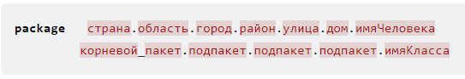
Что такое пакет для класса
Для класса его пакет — это его местоположение в проекте, относительно других классов. Благодаря разделению классов на несколько пакетов — мы организовываем структуру программы.
Такое разделение нужно не только для красоты, но и для ограничения доступа к некоторым членам класса. Например,
- отсутствие модификатора перед методом или полем (еще говорят package-private) — означает, что данный член класса будет виден другим классам, но только из этого же пакета;
- protected перед методом или полем — означает, что данный член класса будет виден не только классам текущего пакета, как с package-private, но и классам-наследникам.
Некоторые из существующих пакетов в Java:
java.lang – связывает фундаментальные классы.
java.io – классы для ввода и выводные функции связаны в этом пакете.
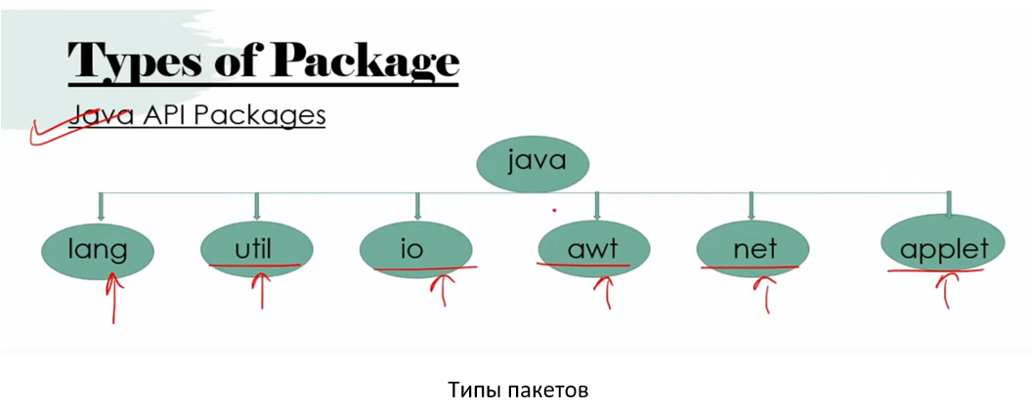
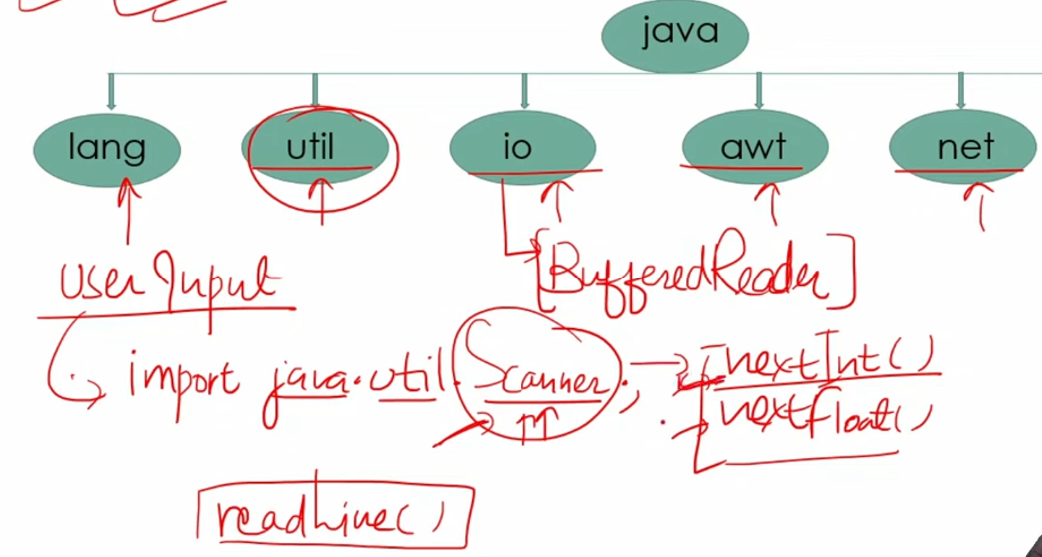
Рисунок 18.1. Базовые пакеты Java
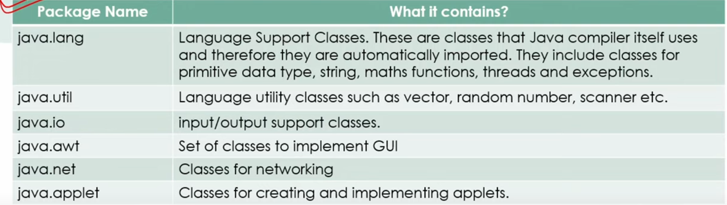
Рисунок 18.2. Описание функций основных пакетов Java
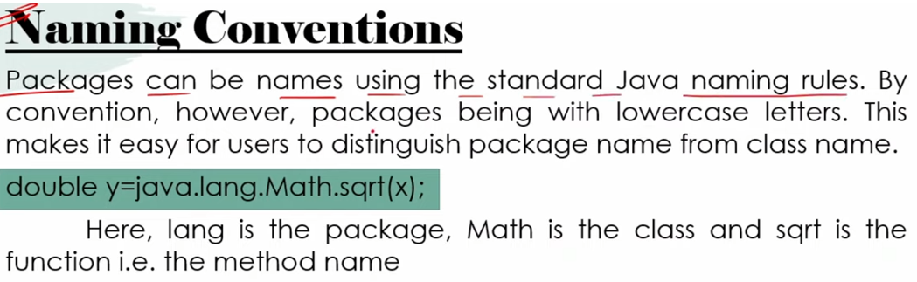
Рисунок 18.3. Вызов функции sqrt с использованием полного пути

18.2 Создание пакета
Как создать пакет в Java? Во время создания пакета вы должны выбрать ему имя и включить оператор package вместе с этим именем поверх каждого исходного файла, который содержит классы, интерфейсы, перечисления и типы аннотаций, которые вы хотите включить в пакет.
Оператор package должен быть первой строкой в исходном файле. Может быть только один запрос package в каждом исходном файле, и он применяется ко всем типам в этом файле.
Если оператор package не использован, тогда классы, интерфейсы, перечисления и типы аннотаций будут помещены в текущий пакет по умолчанию.
Чтобы скомпилировать программы на Java с операторами package, то вам нужно использовать опцию –d, как показано ниже.
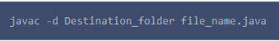
Затем в указанном месте назначения создается папка с указанным именем пакета, а файлы скомпилированных классов будут помещены в эту папку.

18.2.1 Создание интерфейса в пакете
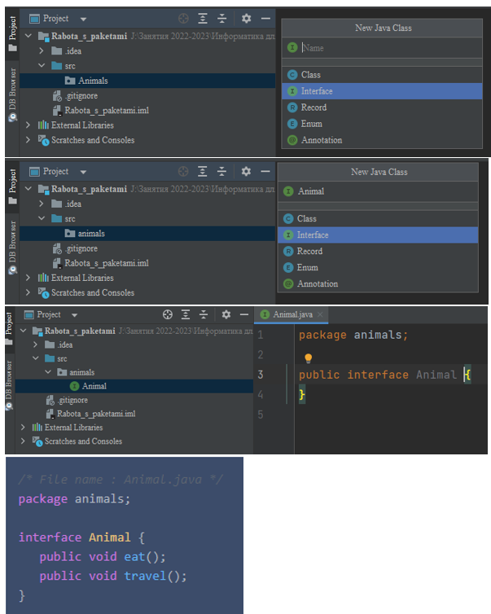
Рисунок 18.4. Последовательность действий создания интерфейса в пакете

18.2.2 Создание в пакете основной программы, использующей интерфейс
(по шагам)
Шаг А.
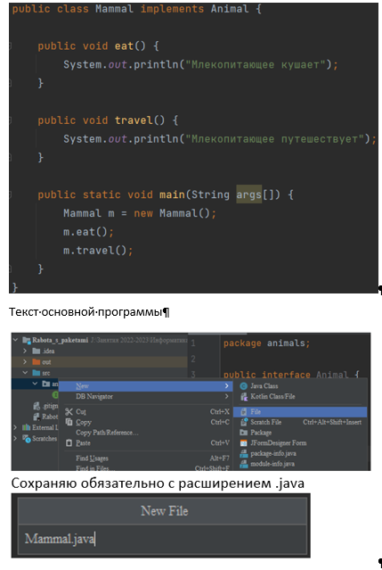
Рисунок 18.5. Создание собственного пакета
Шаг Б.
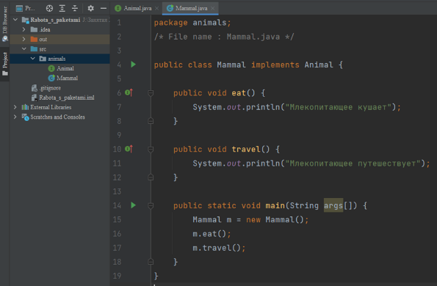
Рисунок 18.6. Новый пакет в сборе
Шаг В. Осталось провести компиляцию. Для этого надо войти в консоль, соответствующую папке (пакету) animals
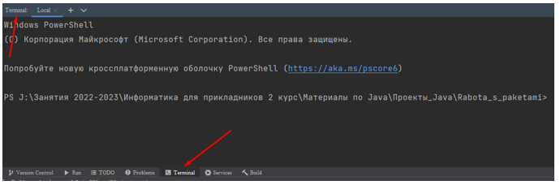
Рисунок.18.7. Компиляция нового пакета

Способ быстрого входа в нужную папку в консоли IntelliJ Idea:
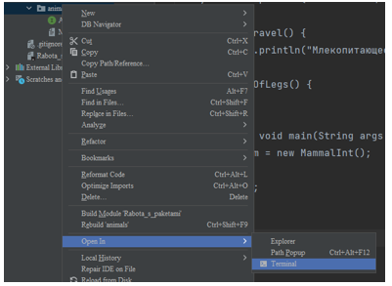
Рисунок. 18.8. Как быстро войти в нужную папку

Получаем:
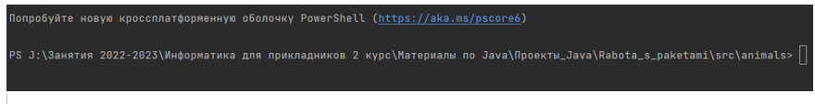
Рисунок18.9. Результат быстрого входа в консоль
Шаг Г. Поочередно компилируем файлы:
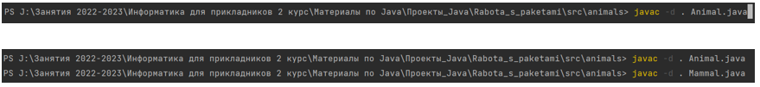
Рисунок18.10. Процедура компиляции
Итог:
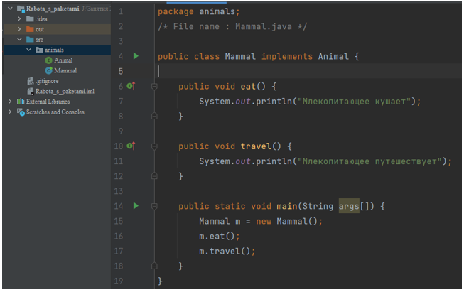
Рисунок 18.11. Программа с использованием пакета с интерфейсом

Шаг Д. Запускаем main! Получаем:
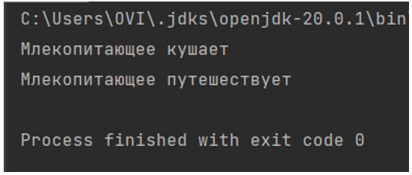
Рисунок 18.12. Результат с использованием пакета с интерфейсом

18.2.3 Особенности вызова пакетов
Допустим, класс под названием Boss добавлен в пакет payroll, который уже содержит Employee. Boss может обратиться к классу Employee без использования префикса payroll, как показано в следующем классе Boss:
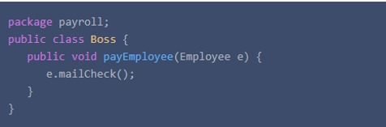
Рисунок 18.13.

А если класс Boss не будет включен в пакет payroll? Тогда класс Boss должен будет использовать одну из следующих техник для обращения к классу в другом пакете:
А. Можно использовать полноценное имя класса. К примеру:


Б. Импорт пакета. В Java пакет может быть импортирован с помощью ключевого слова import и wild card. (*):
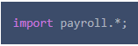

В. Сам класс можно импортировать с помощью ключевого слова import:
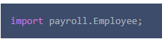

Примечание: Файл класса может содержать любое количество операторов импорта (import). Операторы импорта (import) должны появляться после оператора пакета (package) и перед объявлением класса.

18.2.4 Создание иерархии пакетов в Java и структура директории пакетов
Происходят два явления, когда класс помещён в пакет:
- Имя пакета в Java становится частью имени класса, как мы только что выяснили в прошлой секции.
- Имя пакета должно соответствовать со структурой директории, где находится соответствующий байт-код.
При формировании иерархии пакеты в Java именуются в обратном порядке. Это делает их очень похожими на каталоги или папки. Также, как и на персональном компьютере, где внутри одной папки может содержаться одна или несколько подпапок, то же самое применимо и к пакетам в Java.
Давайте рассмотрим пакет с именем Asia.India.Kolkata. Все это существующие папки, но если учесть географию, то понятно, что Калькутта находится в Индии, а Индия находится в Азии. Основной цель иерархии — облегчить поиск классов.

https://ru.hexlet.io/courses/java_101/lessons/java_packages/theory_unit

